放弃中选资格声明函
致：湖北体育产业集团长江赛事运营有限公司
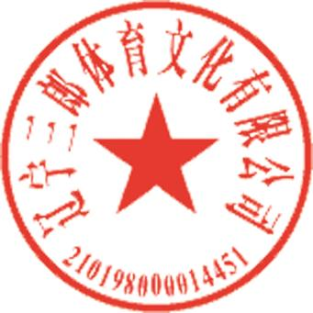
我司辽宁三郎体育文化有限公司，于2026年9月24日被确定为第三届CBA俱乐部杯（武汉赛区）合作单位征集项目中选单位。 在后续合同洽谈阶段，经双方多轮沟通磋商，就项目合作相关商务条款未能达成一致意见。经我司内部审慎研究决定，自愿放弃本次第三届CBA俱乐部杯（武汉赛区）合作单位项目的中选资格。 我司清楚知晓本次放弃中选资格所产生的全部后果，放弃行为系我司真实意愿，不存在任何胁迫、欺诈情形。我司承诺不再就本项目中选资格、评审结果等相关事项提出异议、投诉或主张任何权利。
特此声明。
（公章）
辽宁三郎体育文化有限公司
2026年09月28日

